1. 다음 중 결과를 쓰고 오류 발생시 에는 오류 발생 이유를 쓰시오.

1) print("500+500") 500+500

2) print("%d" %(500+500)) 1000

3) print("%d" %(500,600)) 오류: 숫자가 두개라면 %d도 두 개 있어야 하기 때문

4) prtint("%d %d" %(700)) 오류: 숫자는 한 개이므로 %d는 한 개가 있어야 함=>개수를 맞춰줄 것!

2. 다음 print() 함수의 결과를 예상하시오.

1)print("%d/%d = %d" %(10,4,10/4))

2

2)print("%d/%d = %f" %(10,4,10/4))

2.5000000

3)print("%d/%d = %5.1f" %(10,4,10/4))

2.5

4)print("%d/%d = %5.0f" %(10,4,10/4))

2

3. 다음 print() 함수의 결과를 예상하시오.

1)print("%05d " %543)

00543

2)print("%10s" %파이썬)

‘파이썬’이 사전에 정의되어 있지 않아서 오류가 뜬다.

3)print("%1.1f" %(123.45))

123.5

4. 다음 중 이스케이프 문자를 설명 하시오.

1) \n 줄바꿈

2) \t 탭(tab)

3) \\ ‘\’ 문자

4) \b 뒤로 한 칸 이동

5. 다음 중 변수에 대한 설명으로 틀린것을 모두 고르시오. 1, 2, 4

1) 파이썬은 변수의 선언을 생략한다.

2) 변수 종류에는 정수, 실수, 불형, 문자열 등이 있다.

3) a==b 와 같이 변수에 대입한다.

4) type() 함수는 변수에 저장된 값을 출력한다.

6. 다음 코드를 실행하면 결과는 어떻게 되는 가? 이유를 설명하시오.

a=b=10=c=d=20

오류

7. 다음 각 진수를 10진수로 변환하는 프로그램을 작성하고 해당 코드와 결과를 쓰시오.

1)2진수 0011

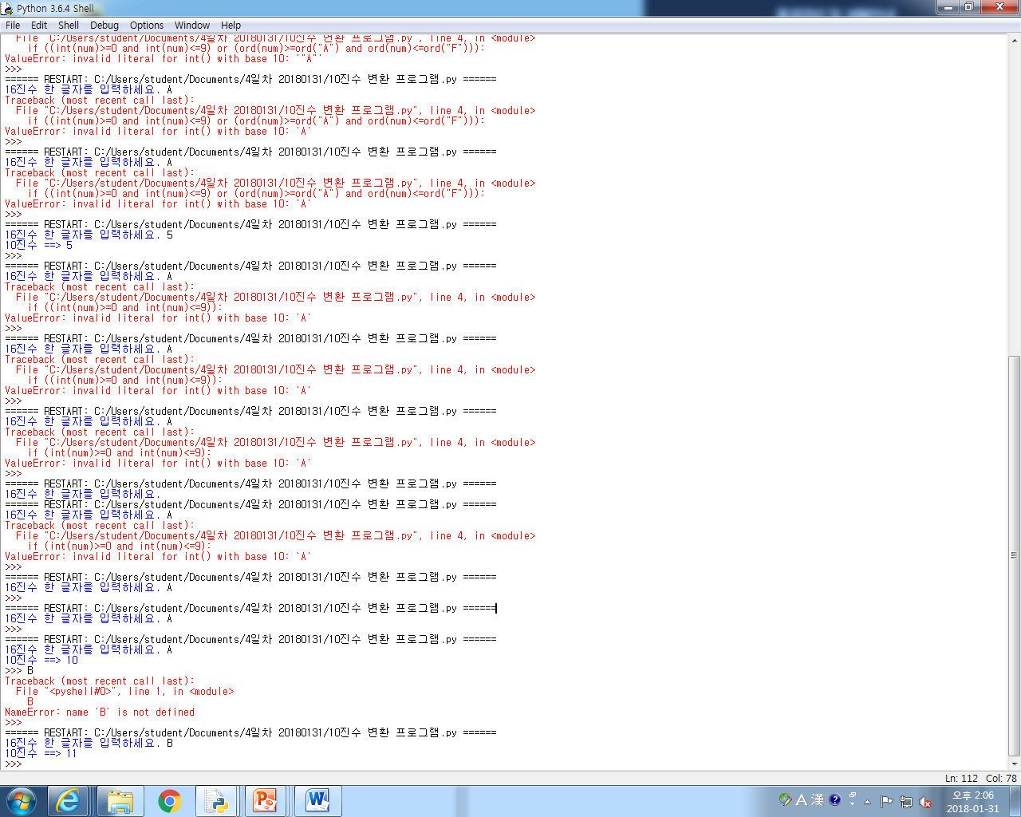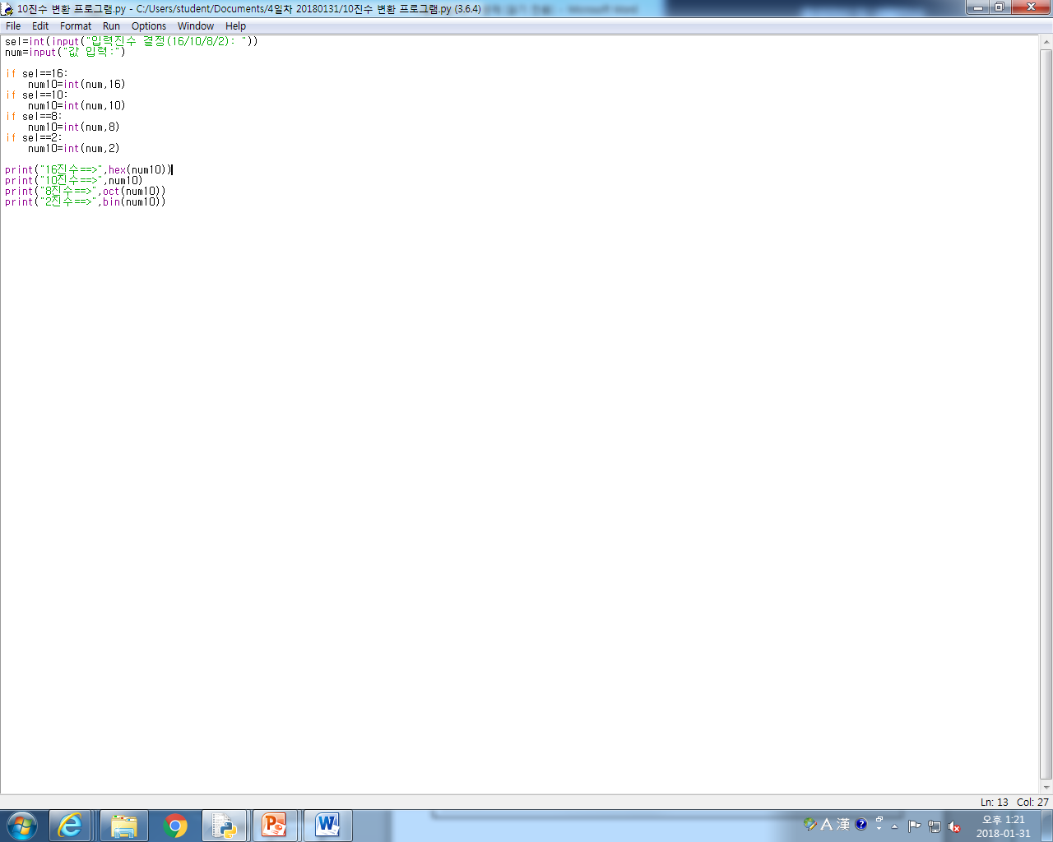2) 2진수 01010 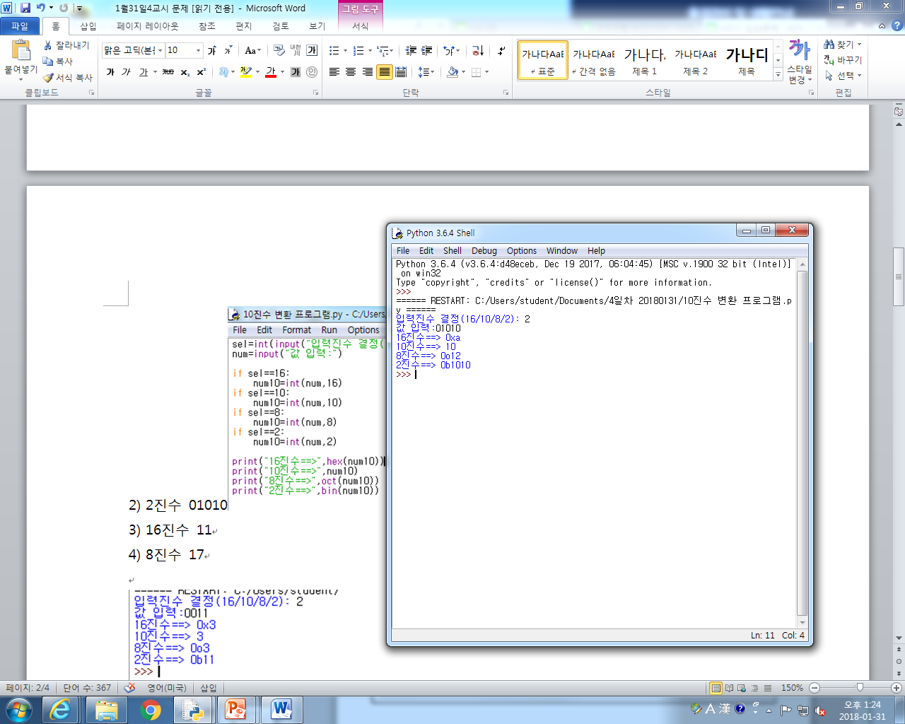 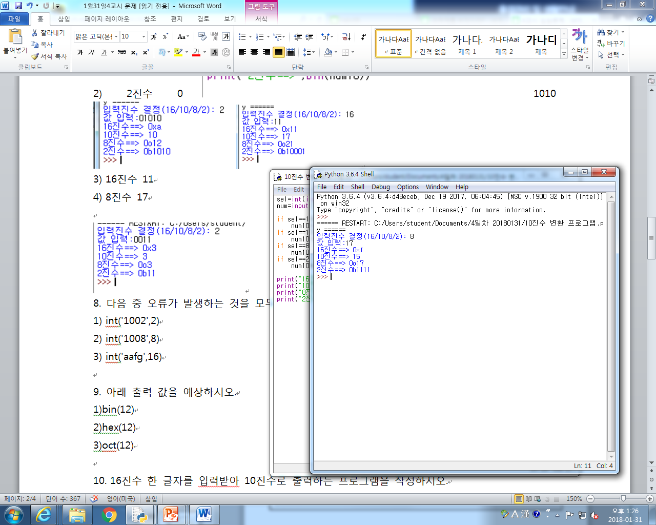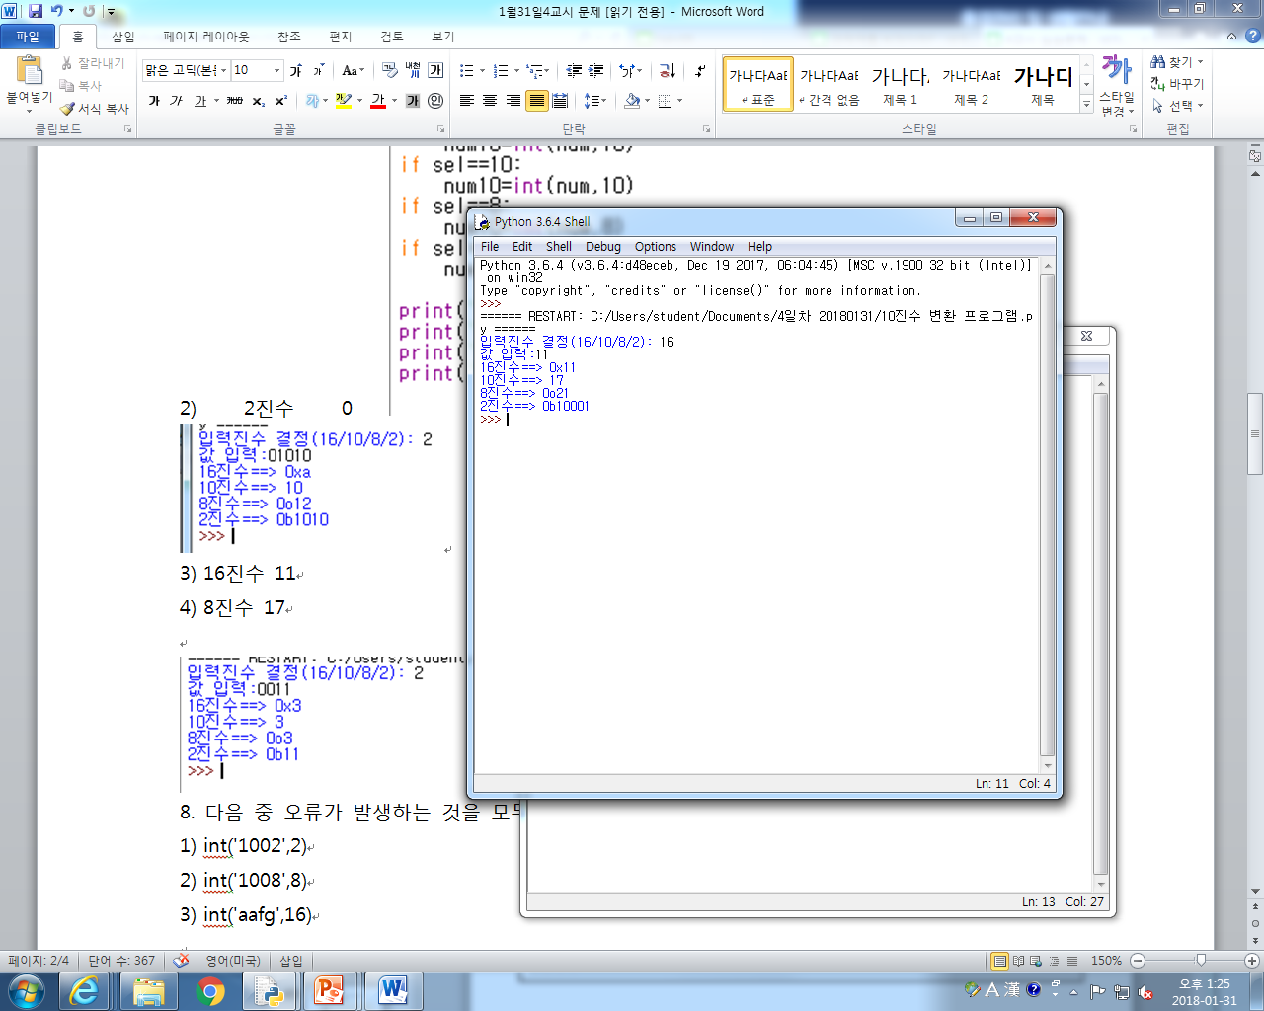

3) 16진수 11

4) 8진수 17

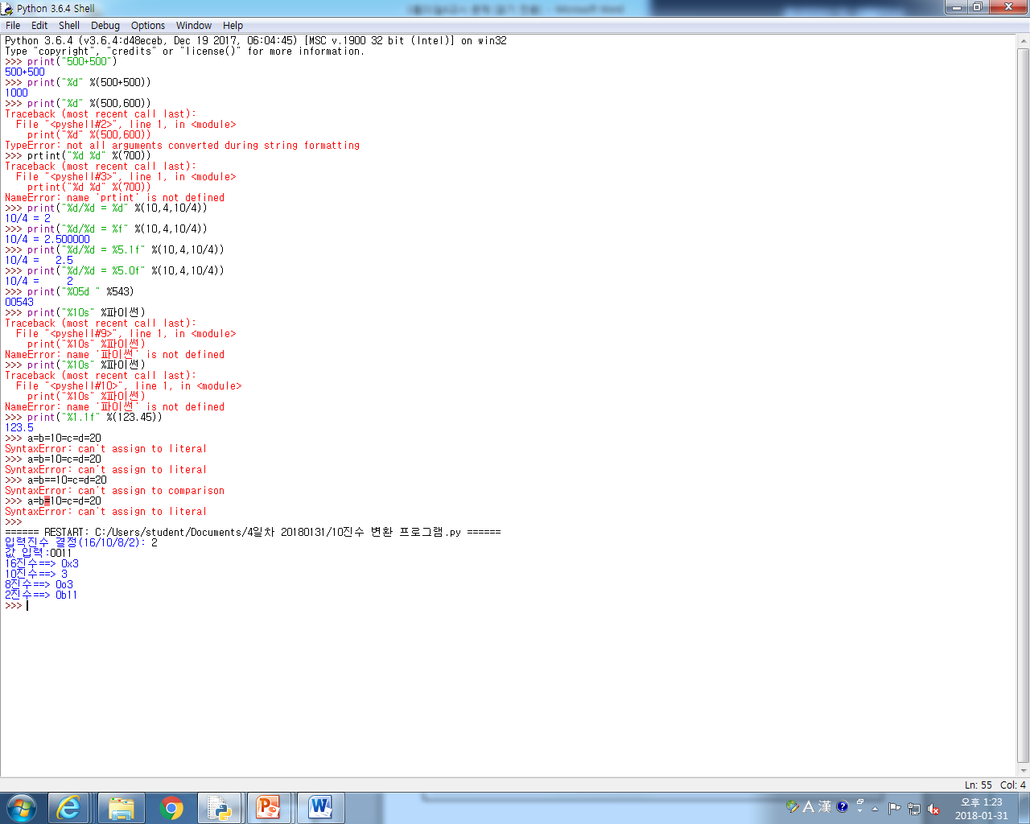

8. 다음 중 오류가 발생하는 것을 모두 고르고 이유를 설명하시오.

1) int('1002',2): 오류 int에는 정수만 들어갈 수 있다.

2) int('1008',8) : 오류 int에는 정수만 들어갈 수 있다.

3) int('aafg',16): 오류 int에는 정수만 들어갈 수 있다. 문자가 들어가면 안된다.

9. 아래 출력 값을 예상하시오.

1)bin(12) '0b1100' 2진수로 바꾸기

2)hex(12) '0xc' 16진수로 바꾸기

3)oct(12) '0o14' 8진수로 바꾸기

10. 16진수 한 글자를 입력받아 10진수로 출력하는 프로그램을 작성하시오.

만약 입력 글자가 16진수가 아니면 16진수가 아니라는 문자를 출력한다.

if ~ else 구문을 사용하고 and or 및 관계 연산자를 사용하시오. 'B' 는 'A' 보다 큽니다.

실행 예

16진수 한 글자를 입력하세요. 8

10진수 ==> 8

16진수 한 글자를 입력하세요. a

10진수 ==> 10

16진수 한글자를 입력하세요. A

10진수 == > 10

16진수 한 글자를 입력하세요. G

16진수가 아닙니다.

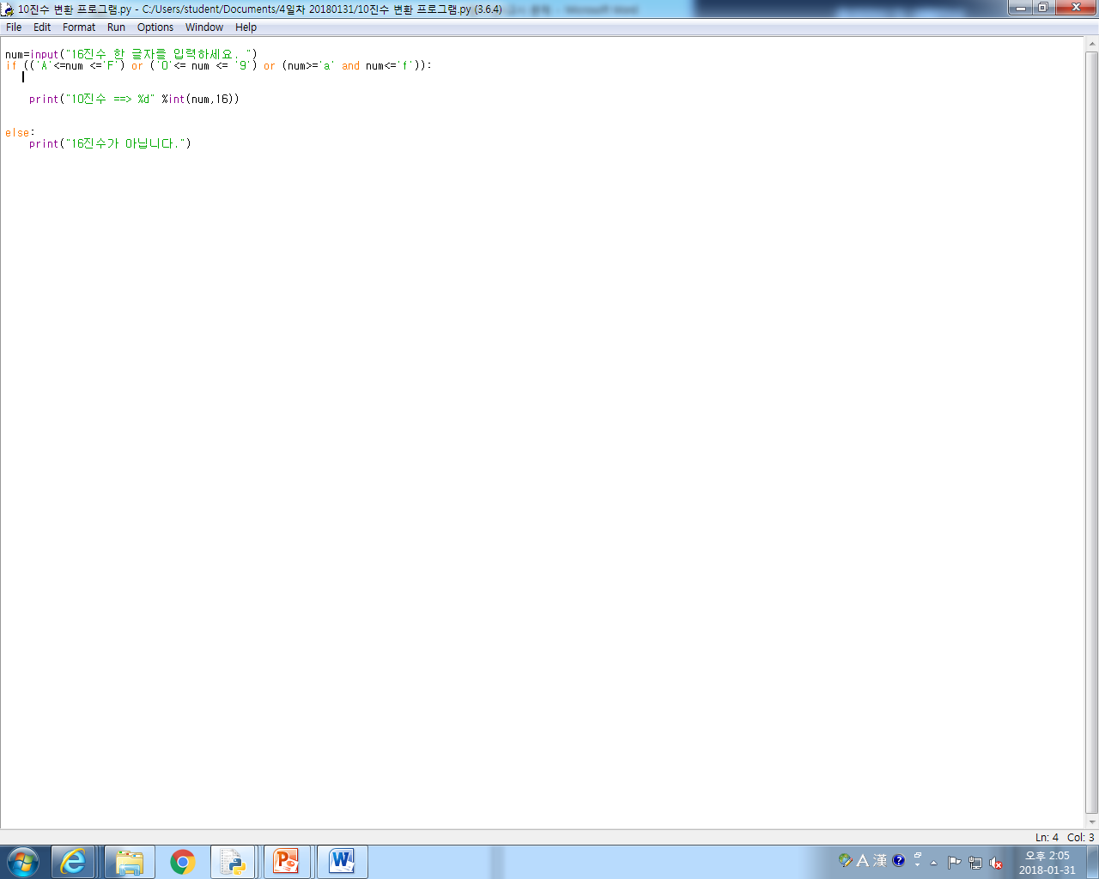

11. 사용자로부터 진수와 해당 수를 두 번 입력 받아 두 수에 대하여 비트연산 & | ^ 를 각각 연산한 결과를 16진수, 2진수, 10진수, 8진수로 출력하시오.

실행 예)

진수(2/8/10/16)를 선택하시오

2

첫 번째 수를 입력하시오.

10

두 번째 수를 입력하시오.

11

두 수의 & 연산 결과

16진수 => 0x2

8진수 => 0o2

10진수=> 2

2진수=> 0b10

두 수의 | 연산 결과

16진수 => 0x3

8진수 => 0o3

10진수=> 3

2진수=> 0b11

두 수의 ^ 연산 결과

16진수 => 0x1

8진수 => 0o1

10진수=> 1

2진수=> 0b1

